SỞ GIÁO DỤC VÀ ĐÀO TẠO  BẮC NINH  (Đề có 02 trang) | ĐỀ KIỂM TRA CUỐI HỌC KỲ I  NĂM HỌC 2024- 2025  Môn: Địa lí - Lớp 10  Thời gian làm bài: 45 phút (không kể thời gian giao đề)
PHẦN I. TRẮC NGHIỆM (3,0 điểm) Câu trắc nghiệm nhiều phương án lựa chọn. Thí sinh trả lời từ câu 1 đến câu 12. Mỗi câu hỏi thí sinh chỉ chọn một phương án.
Câu 1. Loại gió nào sau đây thổi quanh năm từ áp cao cận nhiệt đới về áp thấp xích đạo?
A. Gió Mậu dịch. B. Gió Tây ôn đới. C. Gió phơn. D. Gió mùa.
Câu 2. Theo vĩ độ, khu vực nào sau đây có lượng mưa trung bình năm lớn nhất?
A. Ôn đới. B. Chí tuyến. C. Xích đạo. D. Cận cực.
Câu 3. Để bảo vệ nguồn nước ngọt, giải pháp quan trọng là
A. sử dụng tiết kiệm. B. hút nhiều nước ngầm.
C. trồng cây theo băng. D. tích cực làm thủy lợi.
Câu 4. Hồ thủy điện Hòa Bình trên sông Đà nước ta thuộc loại hồ nào sau đây?
A. Hồ băng hà. B. Hồ tự nhiên. C. Hồ nhân tạo. D. Hồ kiến tạo.
Câu 5. Nguyên nhân chủ yếu sinh ra sóng biển là do
A. núi lửa. B. động đất. C. thủy triều. D. gió thổi.
Câu 6. Phần lớn nước của Trái Đất là
A. nước sông. B. nước ngầm. C. nước ao hồ. D. nước biển.
Câu 7. Dao động thuỷ triều lớn nhất khi
A. Mặt Trăng, Trái Đất, Mặt Trời ở vị trí thẳng hàng.
B. Mặt Trăng, Trái Đất, Mặt Trời tạo thành góc 45º.
C. Mặt Trăng, Trái Đất, Mặt Trời tạo thành góc 60º.
D. Mặt Trăng, Trái Đất, Mặt Trời ở vị trí vuông góc.
Câu 8. Nơi có dòng biển nóng và dòng biển lạnh gặp nhau thường hình thành các
A. ngư trường. B. bãi tắm. C. vịnh biển. D. bãi san hô.
Câu 9. Sinh quyển là một quyển của Trái Đất có
A. tất cả sinh vật và thổ nhưỡng. B. toàn bộ sinh vật sinh sống.
C. toàn bộ động vật và vi sinh vật. D. toàn bộ thực vật và vi sinh vật.
Câu 10. Nhân tố nào sau đây có vai trò cung cấp chất hữu cơ cho đất?
A. Khí hậu. B. Sinh vật. C. Địa hình. D. Đá mẹ.
Câu 11. Yếu tố nào sau đây không có tác động tới sự phát triển và phân bố sinh vật?
A. Khí hậu. B. Con người. C. Địa hình. D. Đá mẹ.
Câu 12. Các loài sinh vật ưa ẩm thường phân bố ở
A. xích đạo. B. cận nhiệt lục địa. C. ôn đới lục địa. D. thảo nguyên.
Phần II (2,0 điểm). Câu trắc nghiệm đúng sai. Thí sinh trả lời câu 1 đến câu 2. Trong mỗi ý a), b), c), d) ở mỗi câu, thí sinh chọn đúng hoặc sai.
Câu 1: Cho đoạn thông tin sau:
Sông là dòng chảy thường xuyên trên bề mặt Trái Đất, được các nguồn nước mưa, nước ngầm, nước băng tuyết tan nuôi dưỡng. Chế độ nước sông chịu ảnh hưởng chủ yếu bởi các đặc điểm địa lí tự nhiên, bề mặt lưu vực và con người vì thế chế độ nước sông có sự khác nhau giữa các khu vực. Ở Việt Nam, chế độ nước sông Cửu Long điều hòa hơn sông Hồng.
a). Nước sông chiếm tỉ trọng rất lớn trong thủy quyển.
b). Chế độ nước sông ở mọi nơi phụ thuộc chủ yếu vào chế độ mưa.
c). Rừng đầu nguồn có vai trò điều hòa chế độ nước sông.
d). Chế độ nước sông Cửu Long điều hòa hơn chế độ nước sông Hồng do có sự điều tiết của Biển Hồ ở Cam-pu-chia.
Câu 2: Cho đoạn thông tin sau:
Đất là lớp vật chất tơi xốp nằm trên cùng của bề mặt lục địa. Đất được hình thành tại chỗ do quá trình phong hóa đá gốc, có thành phần cơ giới và tính chất đất phụ thuộc nhiều vào lớp vỏ phong hóa. Đất được hình thành do tác động đồng thời của nhiều nhân tố. Trên thế giới có nhiều nhóm đất khác nhau phân bố thay đổi vĩ độ địa lí và độ cao địa hình.
a). Đất được đặc trưng bởi độ phì.
b). Đá mẹ không ảnh hưởng đến sự hình thành nên đất.
c). Ở vùng núi cao, quá trình hình thành đất yếu do nhiệt độ thấp.
d). Có nhiều loại đất khác nhau trên thế giới là do sự tác động của các nhân tố hình thành đất khác nhau.
Phần III. TỰ LUẬN (5,0 điểm)
Câu 1 (3,0 điểm). Kể tên các nhân tố ảnh hưởng đến phân bố lượng mưa và nêu ảnh hưởng của chúng đến lượng mưa trên Trái Đất.
Câu 2 (2,0 điểm). Cho biểu đồ:
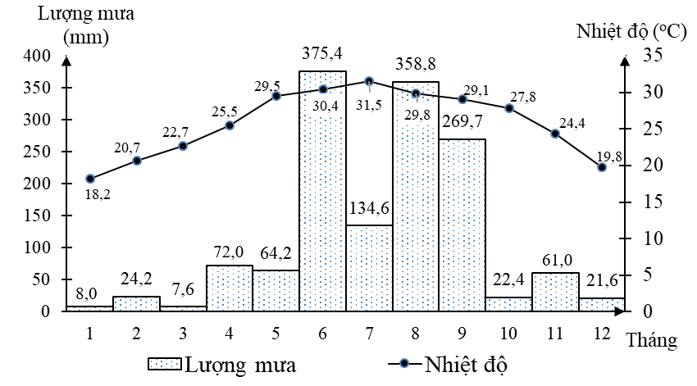
Biểu đồ nhiệt độ và lượng mưa các tháng năm 2023 tại trạm quan trắc Hà Nội (Láng)
(Số liệu theo Niên giám thống kê Việt Nam năm 2023, Nxb Thống kê 2024)

Căn cứ vào biểu đồ trên, cho biết:
a) Nhiệt độ trung bình năm, biên độ nhiệt độ năm tại trạm quan trắc Hà Nội lần lượt là bao nhiêu ºC?
b) Tổng lượng mưa cả năm 2023, chênh lệch giữa tháng có lượng mưa lớn nhất và tháng có lượng mưa nhỏ nhất lần lượt là bao nhiêu mm?

-------------- Hết------------

SỞ GIÁO DỤC VÀ ĐÀO TẠO  BẮC NINH  ¯¯¯¯¯¯¯¯¯¯ | HƯỚNG DẪN CHẤM KIỂM TRA CUỐI HỌC KỲ I  NĂM HỌC 2024 - 2025  Môn: Địa lí - Lớp 10  ¯¯¯¯¯¯¯¯¯¯¯¯¯¯¯¯¯
Phần I (3điểm). Câu trắc nghiệm nhiều phương án lựa chọn
Mỗi câu trả lời đúng 0,25 điểm.
Câu | 1 | 2 | 3 | 4 | 5 | 6 | 7 | 8 | 9 | 10 | 11 | 12
Đáp án | A | C | A | C | D | D | A | A | B | B | D | A

Phần II (2 điểm). Câu trắc nghiệm đúng sai
Điểm tối đa của 01 câu hỏi là 1 điểm
- Thí sinh chỉ lựa chọn chính xác 01 ý trong 1 câu hỏi được 0,1 điểm.
- Thí sinh chỉ lựa chọn chính xác 02 ý trong 1 câu hỏi được 0,25 điểm.
- Thí sinh chỉ lựa chọn chính xác 03 ý trong 1 câu hỏi được 0,5 điểm.
- Thí sinh lựa chọn chính xác cả 04 ý trong 1 câu hỏi được 1,0 điểm.
Câu | Lệnh hỏi | Đáp án (Đ/S) | Câu | Lệnh hỏi | Đáp án (Đ/S)
1 | a | S | 2 | a | Đ
1 | b | S | 2 | b | S
1 | c | Đ | 2 | c | Đ
1 | d | Đ | 2 | d | Đ

PHẦN III. TỰ LUẬN (5,0 điểm)
Câu | Ý | Nội dung | Điểm
Câu 1  (3,0 điểm) |  | Kể tên các nhân tố ảnh hưởng đến phân bố lượng mưa và nêu ảnh hưởng của chúng đến lượng mưa trên Trái Đất. | 3,0
Câu 1  (3,0 điểm) |  | * Kể tên: các nhân tố ảnh hưởng đến phân bố lượng mưa trên Trái Đất gồm: khí áp, gió, frông, dòng biển, địa hình. | 0,5
Câu 1  (3,0 điểm) |  | * Nêu ảnh hưởng  - Khí áp:  + Khu áp thấp mưa nhiều  + Khu áp cao mưa ít  - Gió:  + Những nơi có gió từ biển thổi vào hoặc có hoạt động của gió mùa thường có mưa lớn.  + Những nơi chịu ảnh hưởng của Tín phong thường mưa ít.  - Frông:  + Những nơi có frông và dải hội tụ nhiệt đới đi qua thường có mưa.  + Lượng mưa dải hội tụ lớn hơn rất nhiều so với mưa frông.  - Dòng biển:  + Những nơi có dòng biển nóng chảy qua có mưa nhiều  + Những nơi có dòng biển lạnh chảy qua thường mưa ít  - Địa hình:  + Độ cao: cùng một sườn núi, càng lên cao càng mưa nhiều nhưng tới một độ cao nhất định không còn mưa nữa  + Sườn núi: sườn đón gió mưa nhiều, sườn khuất gió mưa ít. | 0,5  0,5  0,5  0,5  0,5
Câu 2  (2,0 điểm) | a. | Nhiệt độ trung bình năm, biên độ nhiệt độ năm 2023 là bao nhiêu ºC? | 1.0
Câu 2  (2,0 điểm) | a. | + Nhiệt độ trung bình năm = 25,8ºC  + Biên độ nhiệt độ năm = 13,3ºC  (Lưu ý: Học sinh có thể làm tròn hoặc không làm tròn vẫn cho điểm tối đa) | 0,5  0,5
Câu 2  (2,0 điểm) | b | Tổng lượng mưa cả năm, chênh lệch giữa tháng có lượng mưa lớn nhất và tháng có lượng mưa nhỏ nhất là bao nhiêu mm? | 1,0
Câu 2  (2,0 điểm) | b | + Tổng lượng mưa trung bình năm = 1419,5 mm  + Chênh lệch giữa tháng có lượng mưa lớn nhất và tháng có lượng mưa nhỏ nhất = 367,8 mm | 0,5  0,5
 |  | Tổng I + II +III = 10.0 điểm

Lưu ý: Học sinh sinh trình bày theo cách khác nhưng đảm bảo chính xác nội dung vẫn cho điểm tối đa.

